Министерство образования Республики Беларусь
Оршанский колледж ВГУ имени П.М. Машерова

Отчет
по практическому заданию № 2
«Объектно-ориентированное программирование»
По учебной практике «Программирование»

Выполнил учащийся Лукина И.Н.
3ПОИС24 30.09.2026г.

Проверил Алейников М.А
01.10.2026г.

Орша, 2026

Ход работы
Выполнение практических заданий

Общее задание.

Задание 1.1. Создание классов.
Создайте класс Person, представляющий человека. У этого класса должны быть поля для хранения имени, возраста и адреса. Добавьте методы для установки и получения значений этих полей. Затем создайте объекты этого класса и выведите информацию о них.

Выполнение задания 1.1.
Требуется создать класс Person с полями имя, возраст, адрес. Нужно добавить методы для установки и получения значений этих полей. В основной программе необходимо создать объекты этого класса и вывести информацию о них.
Объявлен класс Person, в нём определены приватные поля fName, fAge, fAdress со значениями по умолчанию. Для установки значений определены методы SetName(), SetAge() и SetAdress() соответственно. В SetName() проверка значения осуществляется с помощью регулярного выражения. Для получения значений полей определены методы GetName(), GetAge(), GetAdress().
В основной программе созданы два объекта Person p1 и p2, полям которых присваиваются значения с помощью методов. После этого о них выводится информация.
Код программы для создания классов на языке программирования C# представлен в листинге 1.1.
Листинг 1.1. Код программы для создания классов
using System.Text.RegularExpressions;
namespace task2_1_1
{
class Program
{
//класс для обозначения человека
class Person
{
private string fName = ""; //имя
private byte fAge = 0; //возраст
private string fAdress = ""; //адрес
//установка имени
public bool SetName(string Name)
{
//регулярное выражение, сначала заглавная буква, затем строчные
Regex r = new Regex(@"^([A-Z]{1}[a-z]+)||([А-Я]{1}[а-я]+)$");
if (r.IsMatch(Name)) //проверка, что строка является именем
{
fName=Name; //установка имени
return true;
}
else
{
return false;
}
}
//получение имени
public string GetName()
{
return fName;
}
//установка возраста
public bool SetAge(byte Age)
{
if ((Age < 0)||(Age>150))
{
return false;
}
else
{
fAge = Age; //установка возраста
return true;
}
}
//получение возраста
public byte GetAge()
{
return fAge;
}
//установка адреса
public bool SetAdress(string Adress)
{
if (Adress.Length < 2)
{
return false;
}
else
{
fAdress= Adress;
return true;
}
}
//получение адреса
public string GetAdress()
{
return fAdress;
}
}
static void Main(string[] args)
{
Person p1 = new Person(); //создание объекта человек
p1.SetName("Иннокентий"); //заполнение полей через методы
p1.SetAge(50);
p1.SetAdress("г. Минск, ул. Советская, д. 200");
Person p2 = new Person(); //создание объекта человек 2
p2.SetName("Алоиза"); //заполнение полей через методы
p2.SetAge(51);
p2.SetAdress("г. Орша, ул. Ленина, д. 50");
Console.WriteLine("Информация о человеке 1:"); //вывод информации о человеке 1
Console.WriteLine(p1.GetName());
Console.WriteLine(p1.GetAge());
Console.WriteLine(p1.GetAdress());
Console.WriteLine("Информация о человеке 2:"); //вывод информации о человеке 2
Console.WriteLine(p2.GetName());
Console.WriteLine(p2.GetAge());
Console.WriteLine(p2.GetAdress());
}
}
}

Результат работы программы представлен на рисунке 1.1.
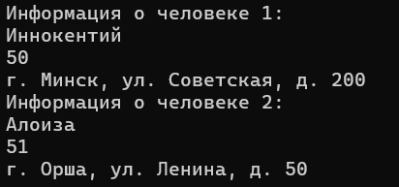
Рисунок 1.1 – Работа программы, вывод информации о человеке

Задание 1.2. Наследование и полиморфизм.
Создайте базовый класс Shape, представляющий геометрическую фигуру, и производные классы Circle и Rectangle. В базовом классе определите метод Area(), который возвращает площадь фигуры, и метод Perimeter(), который возвращает периметр фигуры. В производных классах переопределите эти методы для соответствующих фигур (круг и прямоугольник). Создайте объекты всех классов и выведите их площади и периметры.

Выполнение задания 1.2.
Требуется создать базовом класс Shape и производные классы Circle и Rectangle, в базовом классе определить метод Area() и Perimeter(), переопределить методы в произвольных классах.
В классе Shape определены виртуальные методы Perimeter() и Area(), которые переопределены в Circle и Rectangle.
Код программы для на языке программирования C# представлен в листинге 1.2.
Листинг 1.1. Код программы для
namespace task2_1_2
{
class Program
{
public class Shape //класс фигура
{
private double c=-1; //характеристика фигуры
//периметр
public virtual double Perimeter()
{
return c; //неизвестна фигура, неизвестно как считать
}
//площадь
public virtual double Area()
{
return c; //неизвестна фигура, неизвестно как считать
}
}
class Rectangle : Shape //прямоугольник
{
private double a; //сторона a
private double b; //сторона b
//конструктор
public Rectangle(double sidea, double sideb)
{
a = sidea; b = sideb;
}
public override double Perimeter() //периметр прямоугольника
{
return (a + b) * 2;
}
public override double Area() //площадь прямоугольника
{
return a * b;
}
}
class Circle : Shape //круг
{
public double R; //радиус
public Circle(double r) //конструктор
{
R = r;
}
public override double Perimeter() //периметр круга
{
return 2 * Math.PI * R;
}
public override double Area() //площадь круга
{
return Math.PI * Math.Pow(R, 2);
}
}
static void Main(string[] args)
{
Shape s = new Shape(); //создание фигуры
Rectangle r = new Rectangle(10,7); //создание прямоугольника
Circle c= new Circle(5); //создание круга
Console.WriteLine("-Класс Shape (объект s):"); //проверка методов Shape
Console.WriteLine($"s.Perimeter(): {s.Perimeter()}");
Console.WriteLine($"s.Area(): {s.Area()}");
Console.WriteLine("-Класс Rectangle (объект r, a=10,b=7):"); //проверка методов Rectangle
Console.WriteLine($"r.Perimeter(): {r.Perimeter()}");
Console.WriteLine($"r.Area(): {r.Area()}");
Console.WriteLine("-Класс Circle (объект c, R=5):"); //проверка методов Circle
Console.WriteLine($"c.Perimeter(): {c.Perimeter()}");
Console.WriteLine($"c.Area(): {c.Area()}");

}
}
}

Результат работы программы представлен на рисунках 1.2.
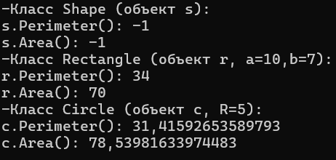
Рисунок 1.2 – Работа программы, вывод информации о фигурах

Задание 1.3. Композиция.
Создайте классы Author и Book. Класс Author должен содержать информацию об авторе (имя и год рождения). Класс Book должен содержать информацию о книге (название, год выпуска и автора). Используйте композицию, чтобы связать объекты Author и Book. Создайте несколько объектов Author и Book и выведите информацию о них.

Выполнение задания 1.3.
Созданы классы Author и Book. В классе Author добавлены публичные поля Name, Year и закрытое Books (список Book). В Book содержатся поля Title, Name, PublishYear.
В классе Author созданы методы, позволяющие работать со списком Books: AddBook, GetBookTitle(), GetBookPublishYear(), GetBookAuthorName(). Конструктор Author инициализирует список Books для нового объекта. В Book определён конструктор.
В основной программе создаётся объект Author Dost, с помощью которого также осуществляется работа с его списком Books.
Код программы для использования композиции на языке программирования C# представлен в листинге 1.3.
Листинг 1.3. Код программы для использования композиции
namespace task2_1_3
{
class Program
{
class Author //класс автор
{
public string Name = ""; //имя
public ushort Year = 0; //год
private List<Book> Books; //список книг
//конструктор класса автор
public Author(string name, ushort year)
{
Name = name;
Year = year;
Books = new List<Book>(); //инициализация списка книг
}
public void AddBook(string title, ushort publishYear) //добавление книги
{
Books.Add(new Book(title, this, publishYear)); //добавление книги в список
}
//получение книги по индексу
public string GetBookTitle(int ind)
{
if (ind >= Books.Count)
{
return "Нет книги с таким номером";
}
return $"{Books[ind].Title}";
}
//получение года выпуска книги
public string GetBookPublishYear(int ind)
{
if (ind >= Books.Count)
{
return "Нет книги с таким номером";
}
return $"{Books[ind].PublishYear}";
}
//получение имени автора книги
public string GetBookAuthorName(int ind)
{
if (ind >= Books.Count)
{
return "Нет книги с таким номером";
}
return $"{Books[ind].Name}";
}
private class Book //класс книга
{
public string Title = ""; //название книги
public string Name = ""; //имя автора
public ushort PublishYear = 0; //год выпуска
//два варианта конструктора
//конструктор, получающий имя автора по объекту класса автора
public Book(string title, Author author, ushort publishYear)
{
Title = title;
Name = author.Name;
PublishYear = publishYear;
}
}
}
static void Main(string[] args)
{
//создание объекта класса автор
Author Dost = new Author("Достоевский Фёдор Михайлович", 1821);
//создание объекта класса книга
Dost.AddBook("Преступление и наказание", 1866); //добавление книги
Console.WriteLine("Информация об авторе:");
Console.WriteLine($"Имя: {Dost.Name}, год рождения: {Dost.Year}");
Console.WriteLine("Информация о книге:");
Console.WriteLine($"Название: {Dost.GetBookTitle(0)}, имя автора: {Dost.GetBookAuthorName(0)}, " +
$"год выпуска: {Dost.GetBookPublishYear(0)}");
}
}
}

Результат работы программы представлен на рисунке 1.3
Рисунок 1.3 – Работа программы, вывод информации об авторе и книге

Задание 1.4. Интерфейсы и абстрактные классы.
Создайте интерфейс IDrawable с методом Draw(), который выводит информацию о рисуемом объекте. Создайте классы Circle, Rectangle и Triangle, реализующие этот интерфейс. Создайте массив объектов, реализующих интерфейс IDrawable, и вызовите метод Draw() для каждого из них.

Выполнение задания 1.4.
Требуется создать интерфейс IDrawable с методом Draw(), выводящий информацию о рисуемом объекте.
Код программы для на языке программирования C# представлен в листинге 1.4.
Листинг 1.4. Код программы для
namespace task2_1_4
{
class Program
{
public interface IDrawable //интерфейс
{
string Draw(); //метод для вывода информации
}
class Circle() : IDrawable //класс окружность
{
double R=0; //радиус
public Circle(double r) : this()
{
this.R = r;
}
public string Draw()
{
return "Радиус: "+R.ToString(); //вывод радиуса
}
}
class Rectangle() : IDrawable //класс прямоугольник
{
private double side1=0; //стороны
private double side2=0;
public Rectangle(double s1, double s2) : this()
{
side1= s1; side2= s2;
}
public string Draw()
{
//вывод сторон
return $"Сторона a: {side1}, сторона b:{side2}";
}
}
//треугольник
class Triangle() : IDrawable
{
double side1=0; //стороны
double side2=0;
double side3=0;
//конструктор
public Triangle(double s1, double s2,double s3) : this()
{
side1 = s1; side2 = s2; side3 = s3;
}
public string Draw()
{
return $"Стороны: {side1}, {side2}, {side3}";
}
}
static void Main(string[] args)
{
IDrawable[] drawables = new IDrawable[3]; //создание массива для интерфейса
drawables[0] = new Circle(3); //инициализация элементов массива
drawables[1] = new Rectangle(3,5.1);
drawables[2] = new Triangle(4,3,5);
for (int i = 0; i < drawables.Length; i++)
{
Console.WriteLine(drawables[i].Draw()); //вывод информации о фигуре
}
}
}
}

Результат работы программы представлен на рисунках 1.4.
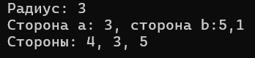
Рисунок 1.4 – Работа программы, вывод информации о фигурах

Задание 1.5. События.
Создайте класс TemperatureSensor, который генерирует событие TemperatureChanged, когда измеренная температура меняется. Создайте класс Thermostat, который подписывается на событие TemperatureChanged и реагирует на изменение температуры, включая или выключая отопление.

Выполнение задания 1.5.
Созданы классы TemperatureSensor и Thermostat, в них используется паттерн «Одиночка». В TemperatureSensor определён делегат Notify и событие TemperatureChanged, которое вызывается в метода ChangeTemperature. В конструкторе Thermostat производится подписка метода HandleHeating() к событию TemperatureChanged. Таким образом, при изменении температуры сообщается о её значении, а также о том, включено или выключено отопление.
Код программы для создания события на языке программирования C# представлен в листинге 1.5.
Листинг 1.5. Код программы для создания события
namespace task2_1_5
{
class Program
{
//сенсор температуры
class TemperatureSensor
{
private static TemperatureSensor instance;
private TemperatureSensor() //конструктор
{

}
public static TemperatureSensor getInstance()
{
if (instance == null) instance = new TemperatureSensor();
return instance;
}
private int Temperature = 0; //поле температура, по умолчанию 0
public delegate void Notify(int Temp); //делегат
static public event Notify TemperatureChanged; //событие
public void ChangeTemperature(short change) //изменение температуры
{
Temperature += change; //изменение температуры
TemperatureChanged?.Invoke(Temperature); //вызов события
}
}
//Класс термостат
class Thermostat
{
private static Thermostat instance;
public static Thermostat getInstance()
{
if (instance == null) instance = new Thermostat();
return instance;
}
private Thermostat() //конструктор, подписывающи обработчик на событие
{
TemperatureSensor.TemperatureChanged += HandleHeating;
}
//обработчик события, выключающий или отключающий отопление
public void HandleHeating(int Temperature)
{
if (Temperature < 6) //проверка, что температура меньше 6
{
Console.WriteLine($"Температура: {Temperature}. Отопление включено");
}
else
{
Console.WriteLine($"Температура: {Temperature}. Отопление выключено");
}

}
}
static void Main(string[] args)
{
Console.WriteLine("Изначально температура: 0");
Random r = new Random(); //рандом
TemperatureSensor TS = TemperatureSensor.getInstance(); //получение объекта сенсора
Thermostat ThS= Thermostat.getInstance(); //получение объекта термостат
short change=0; //изменение температуры
while (true)
{
change = (short)r.NextInt64(-40,40); //определение изменения температуры
TS.ChangeTemperature(change);
Console.ReadLine();
}
}
}
}

Результат работы программы представлен на рисунках 1.5 и 1.6.
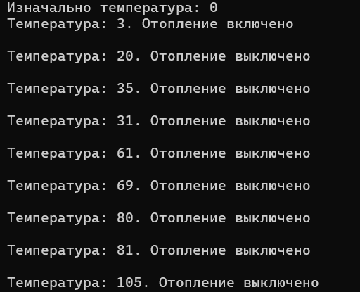
Рисунок 1.5 – Работа программы при первом запуске

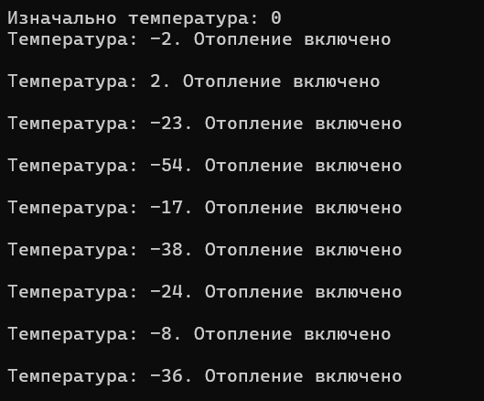
Рисунок 1.6 – Работа программы при втором запуске

Задания по вариантам.

Задание 2.1 (вариант №4).
Создание класса "Банковский счет" (BankAccount): Создайте класс "Банковский счет" с полями: номер счета (уникальный идентификатор), владелец, баланс. Реализуйте конструкторы для инициализации объектов класса. Создайте методы для получения и установки значений полей, а также для выполнения операций со счетом (пополнение, снятие средств и т. д.). Создайте объекты класса "Банковский счет" и протестируйте его функциональность.

Выполнение задания 2.1.
Требуется
Код программы для на языке программирования C# представлен в листинге 2.1.
Листинг 2.1. Код программы для
namespace task2_2_1
{
class Program
{
class BankAccount //банковский счёт
{
static private uint fCountID = 0; //количество добавленных счетов
private uint fID; //номер счёта, назначается при создании счёта
private string fName = ""; //имя владельца
private uint fMoney; //баланс

public BankAccount(string name) //конструктор
{
fName = name;
fMoney = 0; //изначально баланс = 0
fID = fCountID;
fCountID++; //увеличение количество счетов
}
public void PutMoney(uint change) //пополнение счёта
{
if (fMoney + change <= ushort.MaxValue)
{
fMoney += change;
}
else
{
Console.WriteLine("Операция отменена");
}
}
public void TakeMoney(uint change) //снятие средств со счёта
{
if (fMoney - change >= ushort.MinValue)
{
fMoney -= change;
}
else
{
Console.WriteLine("Операция отменена");
}
}
public uint GetBalance() //получение баланса
{
return fMoney;
}
public string GetName() //получение имени владельца
{
return fName;
}
public uint GetID() //получение номера счёта
{
return fID;
}
}
static void Main(string[] args)
{
BankAccount b1 = new BankAccount("Бумажка Алексей Алексеевич"); //создание двух банковских счётов
BankAccount b2 = new BankAccount("Букажка Людмила Алексеевна");
//вывод информации о новых счетах
Console.WriteLine($"Счёт 1. Имя: {b1.GetName()}, номер: {b1.GetID()}, баланс: {b1.GetBalance()}");
Console.WriteLine($"Счёт 2. Имя: {b2.GetName()}, номер: {b2.GetID()}, баланс: {b2.GetBalance()}");
Console.WriteLine("Пополнение счёта 1 500 у.е.д.");
b1.PutMoney(500);
Console.WriteLine($"Счёт 1. Имя: {b1.GetName()}, номер: {b1.GetID()}, баланс: {b1.GetBalance()}");
Console.WriteLine("Снятие с счёта 1 200 у.е.д.");
b1.TakeMoney(200);
Console.WriteLine($"Счёт 1. Имя: {b1.GetName()}, номер: {b1.GetID()}, баланс: {b1.GetBalance()}");
}
}
}

Результат работы программы представлен на рисунках 2.1.
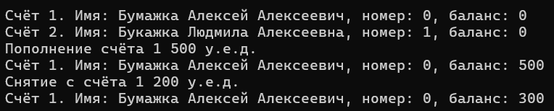
Рисунок 2.1 – Работа программы, работа с банковскими счетами

Задание 2.2 (вариант №4).
Описать класс «домашняя библиотека». Предусмотреть возможность работы с произвольным числом книг, поиска книги по какому-либо признаку (например, по автору или по году издания), добавления книг в библиотеку, удаления книг из нее, сортировки книг по разным полям.

Выполнение задания 2.2.
Создан класс Library, в котором создан класс Book. Определён список Book, методы AddBook(), RemoveBook(), FindByAuthor(), FindByYear(), SortByAuthor(), SortByTitle(), SortByYear(), PrintAll(). В классе Book определены поля author, title, year, методы GetAuthor(), GetTitle(), GetYear(), а также переопределён метод ToString().
Код программы для работы с библиотекой на языке программирования C# представлен в листинге 2.2.
Листинг 2.2. Код программы для работы с библиотекой
namespace task2_2_2
{
class Program
{
class Library //библиотека
{
private List<Book> fBooks = new List<Book>(); //список книг

public void AddBook(string author, string title, uint year) //добавление книги
{
fBooks.Add(new Book(author,title,year));
}
public bool RemoveBook(string title) //удаление книги по названию
{
for (int i = 0; i < fBooks.Count; i++)
{
if (fBooks[i].GetTitle() == title)
{
fBooks.RemoveAt(i);
return true;
}
}
Console.WriteLine($"Книга \"{title}\" не найдена");
return false;
}
public void FindByAuthor(string author) //поиск книг по автору
{
bool found = false;
foreach (Book book in fBooks)
{
if (book.GetAuthor() == author)
{
Console.WriteLine($"{book}");
found = true;
}
}
if (!found)
{
Console.WriteLine("Ничего не найдено");
}
}
public void FindByYear(uint year) //поиск книг по году издания
{
bool found = false;
foreach (Book book in fBooks)
{
if (book.GetYear() == year)
{
Console.WriteLine($"{book}");
found = true;
}
}
if (!found)
{
Console.WriteLine("Ничего не найдено");
}
}
public void SortByAuthor() //сортировка по автору
{
for (int i = 0; i < fBooks.Count - 1; i++)
{
for (int j = 0; j < fBooks.Count - 1 - i; j++)
{
if (string.Compare(fBooks[j].GetAuthor(), fBooks[j + 1].GetAuthor()) > 0)
{
Book temp = fBooks[j];
fBooks[j] = fBooks[j + 1];
fBooks[j + 1] = temp;
}
}
}
}
public void SortByTitle() //сортировка по названию
{
for (int i = 0; i < fBooks.Count - 1; i++)
{
for (int j = 0; j < fBooks.Count - 1 - i; j++)
{
if (string.Compare(fBooks[j].GetTitle(), fBooks[j + 1].GetTitle()) > 0)
{
Book temp = fBooks[j];
fBooks[j] = fBooks[j + 1];
fBooks[j + 1] = temp;
}
}
}
}
public void SortByYear() //сортировка по году издания
{
for (int i = 0; i < fBooks.Count - 1; i++)
{
for (int j = 0; j < fBooks.Count - 1 - i; j++)
{
if (fBooks[j].GetYear() > fBooks[j + 1].GetYear())
{
Book buf = fBooks[j];
fBooks[j] = fBooks[j + 1];
fBooks[j + 1] = buf;
}
}
}
}
public void PrintAll() //вывод всех книг
{
Console.WriteLine($"В библиотеке {fBooks.Count} книг:");
foreach (Book book in fBooks)
{
Console.WriteLine($"{book}");
}
}
class Book //класс книга
{
private string fAuthor; //автор
private string fTitle; //название
private uint fYear; //год издания

public Book(string author, string title, uint year) //конструктор
{
fAuthor = author;
fTitle = title;
fYear = year;
}
public string GetAuthor() //получение автора
{
return fAuthor;
}
public string GetTitle() //получение названия
{
return fTitle;
}
public uint GetYear() //получение года издания
{
return fYear;
}
public override string ToString() //текстовое представление книги
{
return $"\"{fTitle}\", {fAuthor}, {fYear}";
}
}
}
static void Main(string[] args)
{
Library library = new Library(); //создание библиотеки
//добавление книг
library.AddBook("Пушкин А.С.", "Евгений Онегин", 1833);
library.AddBook("Толстой Л.Н.", "Война и мир", 1869);
library.AddBook("Достоевский Ф.М.", "Преступление и наказание", 1866);
library.AddBook("Булгаков М.А.", "Мастер и Маргарита", 1967);
library.AddBook("Пушкин А.С.", "Руслан и Людмила", 1820);
Console.WriteLine("Вывод всех книг");
library.PrintAll();
Console.WriteLine("Поиск по автору (Пушкин) и году (1866): ");
library.FindByAuthor("Пушкин А.С."); //поиск по автору
library.FindByYear(1866); //поиск по году
//удаление книги
Console.WriteLine("Удаление книги \"Война и мир\"");
library.RemoveBook("Война и мир");
library.PrintAll();
//сортировки
Console.WriteLine("Сортировка по названию");
library.SortByTitle();
library.PrintAll();
Console.WriteLine("Сортировка по году");
library.SortByYear();
library.PrintAll();
Console.WriteLine("Сортировка по автору");
library.SortByAuthor();
library.PrintAll();
}
}
}

Результат работы программы представлен на рисункк 2.2.
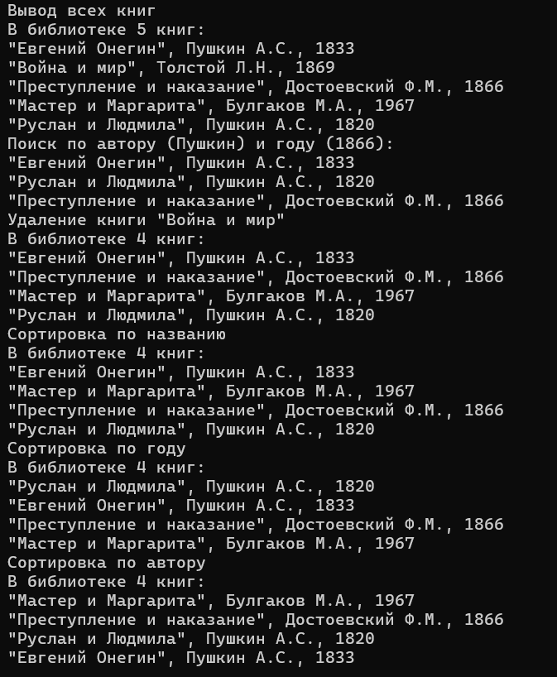
Рисунок 2.2 – Работа программы, работа с библиотекой

Задание 2.3 (вариант №4).
Составить описание класса для определения одномерных массивов строк фиксированной длины. Предусмотреть контроль выхода за пределы массива, возможность обращения к отдельным строкам массива по индексам, выполнения операций поэлементного сцепления двух массивов с образованием нового массива, слияния двух массивов с исключением повторяющихся элементов, а также вывод на экран элемента массива по заданному индексу и всего массива.

Выполнение задания 2.3.
Создан класс StringArray, содержащий поля fSize и fStrings. В нём определены методы GetSize(), SetElement(), GetElement() для получения размера, получения и установки элемента, Concat() для конкатенации элементов массивов, Merge для объединения двух массивов, PrintElement() для вывода элемента массива, PrintAll() для вывода всего массива. В основной программе проверяется работа класса.
Код программы для работы с массивом строк на языке программирования C# представлен в листинге 2.3.
Листинг 2.3. Код программы для работы с массивом строк
namespace task2_2_3
{
class Program
{
class StringArray //одномерный массив строк фиксированной длины
{
private uint fSize; //размер массива
private string[] fStrings; //элементы массива

public StringArray(uint size) //конструктор
{
fSize = size;
fStrings = new string[size];
for (uint i = 0; i < fSize; i++)
{
fStrings[i] = ""; //изначально все строки пустые
}
}
public uint GetSize() //получение размера массива
{
return fSize;
}
public void SetElement(uint index, string value) //установка элемента по индексу
{
if (index >= fSize)
{
Console.WriteLine($"Ошибка: выход за пределы массива");
return;
}
fStrings[index] = value;
}
public string GetElement(uint index) //получение элемента по индексу
{
if (index >= fSize)
{
Console.WriteLine($"Ошибка: выход за пределы массива");
return "";
}
return fStrings[index];
}
public StringArray Concat(StringArray other) //поэлементное сцепление двух массивов
{
//размер - минимум из двух размеров
uint size = Math.Min(other.GetSize(),fSize);
StringArray result = new StringArray(size);
for (uint i = 0; i < size; i++)
{
result.SetElement(i, fStrings[i] + other.GetElement(i));
}
return result;
}
public StringArray Merge(StringArray other) //слияние с исключением повторяющихся элементов
{
List<string> unique = new List<string>(); //список уникальных строк
//добавление элементов первого массива
for (uint i = 0; i < fSize; i++)
{
if (!unique.Contains(fStrings[i]))
{
unique.Add(fStrings[i]);
}
}
//добавление уникальных элементов второго массива
for (uint i = 0; i < other.GetSize(); i++)
{
if (!unique.Contains(other.GetElement(i)))
{
unique.Add(other.GetElement(i));
}
}
//создание нового массива
StringArray result = new StringArray((uint)unique.Count);
for (int i = 0; i < unique.Count; i++)
{
result.SetElement((uint)i, unique[i]);
}
return result;
}
public void PrintElement(uint index) //вывод элемента по индексу
{
if (index >= fSize)
{
Console.WriteLine($"Ошибка: выход за пределы массива");
return;
}
Console.WriteLine($"Элемент [{index}]: \"{fStrings[index]}\"");
}
public void PrintAll() //вывод всего массива
{
Console.WriteLine($"Массив из {fSize} элементов:");
for (uint i = 0; i < fSize; i++)
{
Console.WriteLine($"\"{fStrings[i]}\"");
}
}
}
static void Main(string[] args)
{
StringArray a = new StringArray(3); //создание первого массива
a.SetElement(0, "lorem");
a.SetElement(1, "ipsum");
a.SetElement(2, "dolor");
StringArray b = new StringArray(2); //создание второго массива
b.SetElement(0, "sit");
b.SetElement(1, "amet");
Console.WriteLine("Массив 1:");
a.PrintAll();
Console.WriteLine("Массив 2:");
b.PrintAll();
//вывод элемента по индексу
Console.WriteLine("Вывод элемента массива 1 по индексу 1:");
a.PrintElement(1);
//проверка выхода за пределы массива
Console.WriteLine("Проверка выхода за пределы массива:");
a.PrintElement(10);
a.SetElement(10, "тест");
//поэлементное сцепление
Console.WriteLine("Поэлементное сцепление массивов:");
StringArray c = a.Concat(b);
c.PrintAll();
//слияние с исключением повторов
Console.WriteLine("Слияние массивов с исключением повторяющихся элементов:");
StringArray d = a.Merge(b);
d.PrintAll();
}
}
}

Результат работы программы представлен на рисунке 2.3.
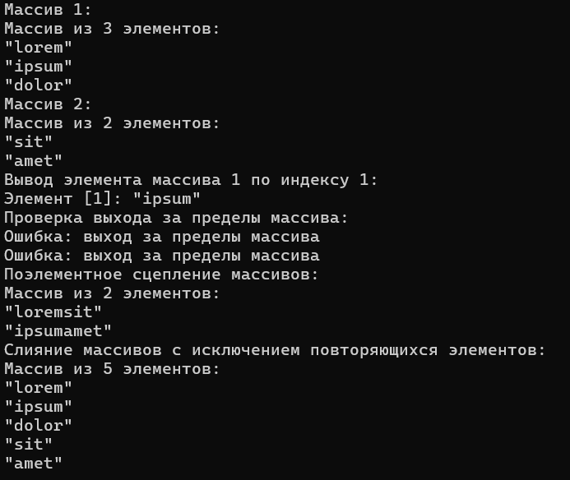
Рисунок 2.3 – Работа программы при первом запуске

